Anwendung der optischen Sichtprüfung

Änderungsnachweis
Autor: | Raphael Bernhardsgrütter  Projektleiter Sys A&B Lernfabrik  Ostschweizer Fachhochschule  Werdenbergstrasse 4 Buchs  Tel: +41 58 257 34 23
Erstellt am: | 01.06.2021
Version | Änderungsgrund | Kurz-Z. | Datum
1 | Entwurf | BERP | 01.06.21
0 | Text | Kürzel | TT.MM.JJ

Inhaltsverzeichnis
1. Voraussetzungen für die Lerneinheit 5
1.1 Rahmenbedingungen 5
1.2 Umfang 5
1.3 Voraussetzungen 5
1.4 Benötigte Vorarbeiten: 5
1.5 Benötigte Ressourcen (z.B. Software): 5
1.6 Anforderungen an Verfügbarkeit von Anlagen und Support: 5
1.7 Lernziele 6
1.8 Taxonomie-Level [1-6] 6
2. Detaillierte Beschreibung von Inhalt und Ablauf 7
2.1 Lernmaterialien des Moduls 7
2.2 Übungsmaterialien 7
2.3 Prüfungsmaterialien 7
3. Beschreibung der Lerneinheit 8
3.1 Situation 8
3.2 Rahmenbedingungen 8
3.3 Voraussetzungen das Verständnis der Lerneinheit 8
3.4 Verweise auf andere Lehr- und Lerneinheiten 8
4. Vorarbeit / Ressourcen 9
5. Durchführung der Lerneinheit 10
5.1 Ziel 10
5.2 Ablauf 10
5.3 Lektion 1 11
5.3.1 Aufgabe: 11
5.3.2 Werkzeug ROI: Definition und Eigenschaften: 12
5.4 Beispielvideo 1: Werkzeug ROI auf gesamtes Bild anwenden: 14
5.5 Aufgabe: Zeit: 20 Minuten 14
6. Lektion 2 15
6.1.1 Anwenden des Werkzeuges ROI 15
6.1.2 Beispiel 2: Werkzeug ROI auf gesamtes Bild anwenden und Schwellwerte einstellen 15
6.1.3 Aufgabe: Werkzeug ROI auf gesamtes Bild anwenden und Schwellwerte einstellen. 16
6.2 Aufgabe: Zeit: 20 Minuten 16
7. Lektion 3 17
7.1.1 Weitere Übungen zu den Werkzeugen von CheckOpti. 17
7.1.2 Die Gaußsche Trapezformel: Definition und Eigenschaften 18
7.1.3 Die Gaußsche Trapezformel: Anwendung 18
7.2 Aufgabe: Zeit: 30 Minuten 18
8. Lektion 4 19
8.1 Aufgabe: Zeit: 30 Minuten 19

Voraussetzungen für die Lerneinheit

Rahmenbedingungen
- Entwickelt für Studiengänge: [Sys-A Modul 6 in der HLF]
- Semester: [3.Semster]

Umfang
- 4 Lektionen à 45min
- 4 h Selbststudium
- Prüfungsfragen für 15 Minuten Prüfung am Ende des Semesters
- Sprache der Materialien: [Deutsch oder Englisch]

Voraussetzungen
- Abschluss der Lerneinheiten
- Grundlagen in [Optik, Physik]

Benötigte Vorarbeiten:
- Selbststudium Modul 6

Benötigte Ressourcen (z.B. Software):
- CheckOpti und Anleitung für das Selbststudium
- Bedienungsanleitung CheckOpti:

Anforderungen an Verfügbarkeit von Anlagen und Support:
- Hybride Lernfabrik Buchs: [Modul Kamera 4 Lektionen à 45min], [Präsenz]
- FESTO: [CheckOpti] 4 Lektionen à 45min, im Unterricht

Lernziele
- Nach Abschluss der Lerneinheit haben Sie folgendes gelernt:
[Sie verstehen die Mächtigkeit der optischen Bildverarbeitung und können diese an einem Beispiel für das OST Gadget anwenden]

Taxonomie-Level [1-6]
K1: Verstehen: Die Lernenden geben wieder, was sie vorher gelernt haben. Der Prüfungsstoff musste auswendig gelernt oder geübt werden. Wissen abrufen.
K2: Verstehen Die Lernenden erklären z.B. einen Begriff, eine Formel, einen Sachverhalt oder ein
Gerät. Ihr Verständnis zeigt sich darin, dass sie das Gelernte auch in einem Kontext präsent haben, der sich vom Kontext unterscheidet, in dem gelernt worden ist. So können die Lernenden z.B. einen Sachverhalt auch umgangssprachlich erläutern oder den Zusammenhang graphisch darstellen.
K3: Anwenden: Die Lernenden wenden etwas Gelerntes in einer neuen Situation an. Diese An-
wendungssituation ist bisher nicht vorgekommen.
K4: Analysieren: Die Lernenden zerlegen Modelle, Verfahren oder anderes in deren Bestandteile. Dabei müssen sie in komplexen Sachverhalten die Aufbauprinzipien oder inneren Strukturen entdecken. Sie erkennen Zusammenhänge.
K5: Bewerten: Die Lernenden zeigen eine konstruktive Leistung. Sie müssen verschiedene Teile zusammenfügen, die sie noch nicht zusammen erlebt oder gesehen haben. Aus ihrer Sicht müssen sie eine schöpferische Leistung erbringen. Das Neue ist aber in der bisherigen Erfahrung oder in der Kenntnis der Lernenden noch nicht vorhanden.
K6: Entwickeln: Die Lernenden beurteilen ein Modell, eine Lösung, einen Ansatz, ein Verfahren oder etwas Ähnliches insgesamt in Hinsicht auf dessen Zweckmässigkeit oder innere Struktur. Sie kennen z.B. das Modell, dessen Bestandteile und darüber hinaus noch die Qualitätsangemessenheit, die innere Stimmigkeit oder Funktions-tüchtigkeit. Darüber müssen sie sich ein Urteil bilden, um die Aufgabe richtig zu lösen.
Quelle: https://paeda-logics.ch/

Detaillierte Beschreibung von Inhalt und Ablauf

Lernmaterialien des Moduls
- Vorlesungsmaterialien: PDF
- PowerPoint-Folien im OST Template (verpflichtend) PP Anwendung der optischen Sichtprüfung
- [weitere Materialien optional]

Übungsmaterialien
- Übungen als Word-Dokument im OST Template (verpflichtend)
- Musterlösungen als Word-Dokument im OST Template (verpflichtend) Dokument «Lösung zu optische Sichtprüfung»
- [weitere Materialien optional] Videos im Ordner «Anwendung der optischen Sichtprüfung»

Prüfungsmaterialien
- Prüfungsfragen als Word Dokument im OST Template [ODER] auf Moodle-kompatiblem System [nichtzutreffendes streichen] (verpflichtend) Prüfungsaufgaben Optische Sichtprüfung Im Ordner «Anwendung der optischen Sichtprüfung»
- Musterlösungen (verpflichtend) Musterlösung zu Optische Sichtprüfung Im Ordner «Anwendung der optischen Sichtprüfung»

Beschreibung der Lerneinheit

Situation
Am Standort Buchs wird das OST-Gadget montiert. Während dem Montageprozess wird die Elektronik eingelegt und dann mit einem Rückdeckel verschlossen. Es soll mit dem Bildverarbeitungs-Modul der HLF geprüft werden:
- ob die Elektronik in die Unterschale eingelegt ist
- ob die richtige Seite der Elektronik eingelegt ist
Die Studierenden sollen nach der Durchführung der Lerneinheit in der Lage sein durch die Anwendung der Automatischen Optischen Sichtprüfung das Vorhandensein sowie die richtige Lage der Elektronik zu prüfen. Dazu werden die Studierenden den nachfolgenden Kurs durcharbeiten.

Rahmenbedingungen
- Vertiefungsrichtung: Systemtechnik
- Semester: 3. Semester Modul 6 in der HLF
- Anzahl Lektionen: 4
- Geführtes Selbststudium? (ja)
- Selbststudium? (ja)
- Kontaktunterricht? (ja)

Voraussetzungen das Verständnis der Lerneinheit
- Erarbeiten des Selbststudiumsteil für das Modul 6: Aufwand 4 h
- Grundlagen Physik aus dem ersten Studienjahr
- Besuch der Grundlagen Module Sys-A HLF

Verweise auf andere Lehr- und Lerneinheiten
Diese Lerneinheit kann auch für folgenden Lektionen verwendet werden.
- Sys-A HLF Modul 6
(Weitere Beispiel)
- Grundlagen Photonik 5. Semester / Systemtechnik Buchs
- Qualitätsmanagement Grundlagen 3. Semester / WING FHS
- weitere

Vorarbeit / Ressourcen
Folgende Ressourcen werden für die Durchführung gebraucht:
- CheckOpti, Version 3.2 Release 06 oder höher
https://www.festo.com/net/de_de/SupportPortal/Downloads/648007/708223/CheckOpti%203.2%20Rel.%2006.zip
- Bedienungsanleitung CheckOpti:
CheckOpti_03530a16bcb27e11f97082012527c3b5.pdf (festo-didactic.com)
- Übungsprogramme: Link auf Moodle
- Übungsprogramme und Lösungen: Link auf Moodle für Dozierende

Durchführung der Lerneinheit

Ziel
Die Studierenden sollen in der Lage sein durch analytisches Denken herauszufinden, wie das Vorhandensein der Elektronik des OST-Gadgets, mithilfe der optischen Sichtprüfung, kontrollieren kann. Es soll mit dem Bildverarbeitungsmodul der HLF geprüft werden:
- ob die Elektronik in die Unterschale eingelegt ist
- ob die richtige Seite der Elektronik eingelegt ist

Ablauf
Für die Lerneinheit stehen 4 Lektionen, a 45 Minuten zur Verfügung. Wobei folgender Ablauf geplant ist:
Lektion 1:
In der ersten Lektion wird die Aufgabe erläutert und es werden die Werkzeuge des Programms CheckOpti kennengelernt welche zum Lösen der Aufgabe nötig sind.

Lektion 2:
In der zweiten Lektion werden Übungen mit den Werkzeugen der Bildverarbeitung gemacht.

Lektion 3:
In der dritten Lektion werden weitere Übungen zu den Werkzeugen von CheckOpti gelernt.

Lektion 4
In der vierten Lektion wird die Lösung zur Aufgabenstellung die Lösung zur Aufgabenstellung erarbeitet und umgesetzt und mit Fragen zum Thema abgeschlossen.

Lektion 1

Aufgabe:
Aufgabe: Am Standort Buchs wird das OST-Gadget montiert. Während dem Montageprozess wird die Elektronik eingelegt und dann mit einem Rückdeckel verschlossen. Es soll mit dem Bildverarbeitungsmodul der HLF geprüft werden:
- ob die Elektronik in die Unterschale eingelegt ist
- ob die richtige Seite der Elektronik eingelegt ist
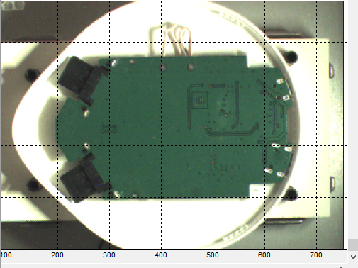 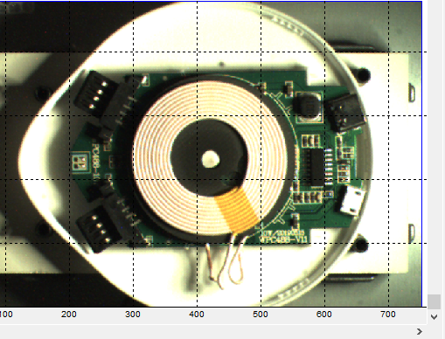Abb. 1A: Richtig eingelegte Elektronik Abb. 1B: Falsch eingelegte Elektronik
In der folgenden Lektion lernen Sie die wichtigsten Werkzeuge des Bildverarbeitungsprogrammes CheckOpti kennen, welche Sie benötigen, um die Aufgabe zu lösen.

Werkzeug ROI: Definition und Eigenschaften:
Das ROI Werkzeug (ROI = Region of Interest) berechnet die Fläche der Teilekontur in-innerhalb eines festgelegten Bereichs.
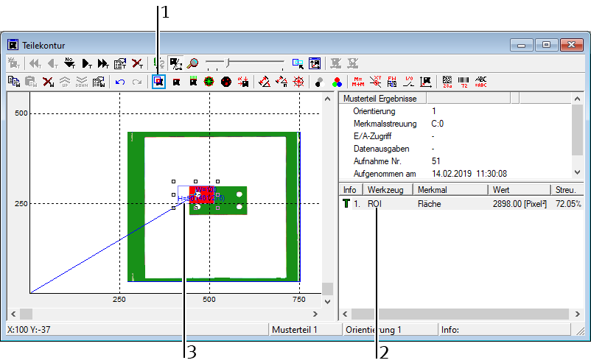
Abb.2: Das ROI Werkzeug

Werkzeug ROI:
Das ROI Werkzeug (ROI = Region of Interest) berechnet die Fläche der Teilekontur innerhalb eines festgelegten Bereichs.

Die Projektierbare Funktionen im Konturbild, wie Schwellwert-Einstellung, sind nicht möglich. Jedoch sind im Kamerabild Schwellwert-Einstellung möglich.

Das ROI-Werkzeug bietet folgende mögliche Formen des Auswahlfensters (Geometrie)

- Gesamtes Bild
- Rechteckiger Bereich
- Kreisförmiger Bereich: Nur Vollkreis
- Ringförmiger Bereich: Nur geschlossener Kreis-Ring

Das ROI-Werkzeug bietet folgende mögliche Anwendungsbereiche

- Auswahl eines Bildausschnittes
- Positions- / Rotations- Referenz für folgende Werkzeuge
- Objekterkennung
- Lageerkennung
- Vollständigkeitsprüfung

Beispiele für die Anwendungen des ROI Werkzeuges:
Das ROI-Werkzeug kann so angewendet werden, dass der Werkzeugbereich das gesamte Bild umfasst. Die Merkmale des Werkzeuges können dann so zu projektiert werden, dass z.B. folgende Werte ausgegeben werden:

- Der Mittelpunkt (X; Y) des Werkzeugbereichs
- Die Anzahl aller im Werkzeugbereich liegenden Konturpixel
- Der Umfang, also die Gesamtlänge der Außenkontur, die innerhalb des Werkzeugbereichs durch die Konturpixel gebildet wird
- Die Anzahl aller im Werkzeugbereich liegenden Konturpixel, die sich zwischen "X-Koordinate links" und "X-Koordinate Mitte" befinden
- Die Anzahl aller im Werkzeugbereich liegenden Konturpixel, die sich zwischen "Y-Koordinate unten" und "Y-Koordinate Mitte" befinden
- Weitere Siehe Hilfe im CheckOpti: Suchbegriffe: "ROI Werkzeug" und "ROI Werkzeug für SBO...-Q".

Weiterverwendung der oben genannten Werte:
Die berechneten Werte, z.B. die Lagekoordinaten, die Fläche etc. können in einem späteren Projektierungsschritt in anderen Werkzeugen weiterverarbeitet werden.

Beispielvideo 1: Werkzeug ROI auf gesamtes Bild anwenden:
- Öffnen Sie im Programm die CheckOpti-Hilfe, Suchbegriffe: "ROI Werkzeug" und "ROI Werkzeug für SBO...-Q" und verschaffen Sie sich einen Überblick über die Möglichkeiten des ROI Tools

- Im Video werden Ihnen folgende Eckdaten der Werkzeugeigenschaften erläutert.
- Lage des Musterteils: dynamisch für die X- und Y-Werte der Mitte des Musterteils
- Form (Werkzeugbereich): Gesamtes Bild, statisch
- Berechnung der Werte im Kamera- oder Konturbild von:
- X Koord. Mitte [Pixel]
- Y Koord. Mitte [Pixel]
- Fläche [Pixel²]
- Umfang [Pixel]
- Fläche x/2 [Pixel²]
- Fläche y/2 [Pixel²]

- Berechnung der Schwellwerte (nur in Kamerabild):
- Helligkeits- und Farbbereich (H-Komponente)
- Helligkeit im Bereich von 0 bis 128
- Farbton im Bereich von 0 bis 192

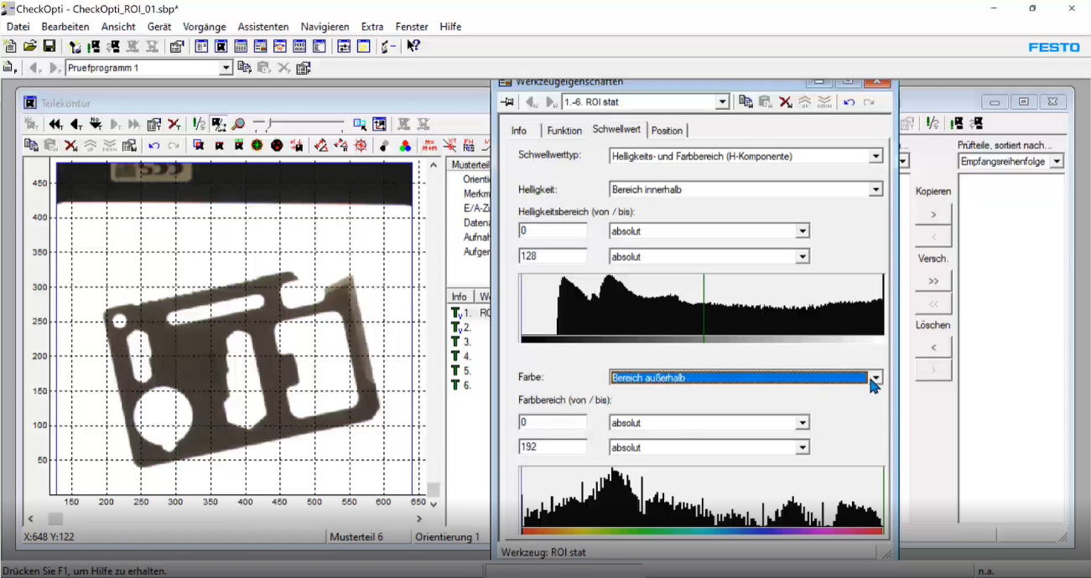

Abb.3: Schwellwerte ROI Werkzeug

Aufgabe: Zeit: 20 Minuten
- Sehen Sie sich nun folgendes Video in ihrem Übungsordner an: ROI-Parameter
- Diskutieren Sie das Video und die angewandten Werkzeuge im Team und beantworten Sie die Fragen der Dozierenden.

Lektion 2

Anwenden des Werkzeuges ROI
In der folgenden Lektion wollen wir das Werkzeug ROI anwenden und die Schwellwerte manipulieren. Das ROI-Werkzeug ist so anzuwenden, dass der Werkzeugbereich das gesamte Bild umfasst. Der Helligkeits- und Farbbereich des Werkzeugs ist anzupassen, um eine qualitativ stabile Auswertung zu erzielen. Die Merkmale des Werkzeuges sind so zu projektieren, dass folgende Werte ausgegeben werden:
- Der Mittelpunkt (X; Y) des Werkzeugbereichs
- Die Anzahl aller im Werkzeugbereich liegenden Konturpixel
- Der Umfang, also die Gesamtlänge der Außenkontur, die innerhalb des Werkzeugbereichs durch die Konturpixel gebildet wird

Beispiel 2: Werkzeug ROI auf gesamtes Bild anwenden und Schwellwerte einstellen
Im Folgenden sehen Sie die relevanten Eckdaten der Werkzeugeigenschaften für dieses Beispiel:
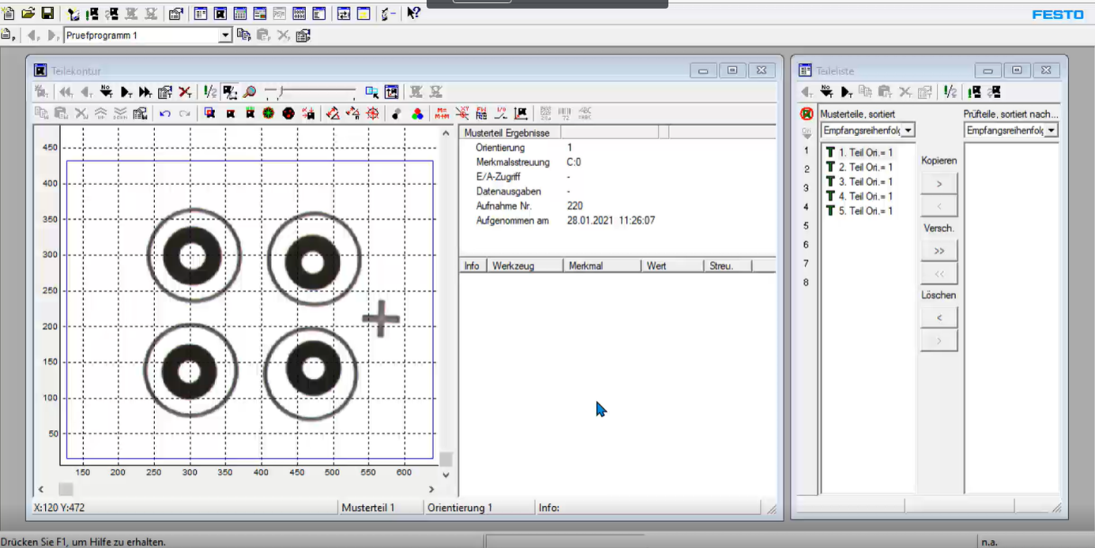
Abb.5: Die Parameter des Werkzeuges ROI

Aufgabe: Werkzeug ROI auf gesamtes Bild anwenden und Schwellwerte einstellen.
Im Video werden folgende Eckdaten der Werkzeugeigenschaften erläutert.
Funktion:
- Lage der Musterteile: dynamisch
- Form (Werkzeugbereich): Gesamtes Bild, statisch
- Berechnungen im Kamerabild und Konturbild

Berechnete Merkmale:
- X Koord. Mitte [Pixel]
- Y Koord. Mitte [Pixel]
- Fläche [Pixel²]
- Umfang [Pixel]

Schwellwert (nur in Kamerabild):
- Helligkeits- und Farbbereich (H-Komponente)
- Helligkeit im Bereich von 0 bis 128 oder von 0 bis 60
- Farbton im Bereich von 0 bis 192 oder von 40 bis 80

Aufgabe: Zeit: 20 Minuten
- Sehen Sie sich nun folgendes Video an: ROI-ULS
- Öffnen Sie ebenfalls die Vorlage: ROI_ULS.sbp und versuchen Sie das ganze nachzumachen.

Lektion 3

Weitere Übungen zu den Werkzeugen von CheckOpti.
In der folgenden Lektion sollen Sie weitere Übungen mit den Werkzeugen von CheckOpti machen.
Anhand der Gaußschen Trapezformel möchten wir Ihnen die Vielfalt der möglichen Werkzeuge zeigen.
Sie haben die Aufgabe erhalten, bei einem Werkstück die Fläche zu bestimmen. Dazu werden die
Werkzeuge Kantenfinder und Mathematik/Logik-Funktion sowie die Gausssche Trapezformel verwendet.

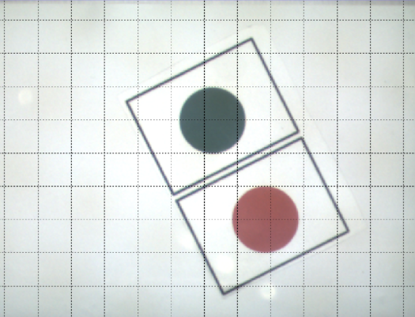
Abb.6: Die zu messende Fläche des Rechtecks mit dem roten Punkt

Die Gaußsche Trapezformel: Definition und Eigenschaften
Mit der Gaußschen Trapezformel lassen sich Flächen messen. Für diese Messung benötigt man die Mathematik-Funktion.
Die Bestimmung der einzelnen Teile der Formel gliedert sich wie folgt:  Y(AC) = Koordinate y(A) - Koordinate y(C)  X(DB) = Koordinate x(D) - Koordinate x(B)  Y(BD) = Koordinate y(B) - Koordinate y(D)  X(AC) = Koordinate x(A) - Koordinate x(C) | 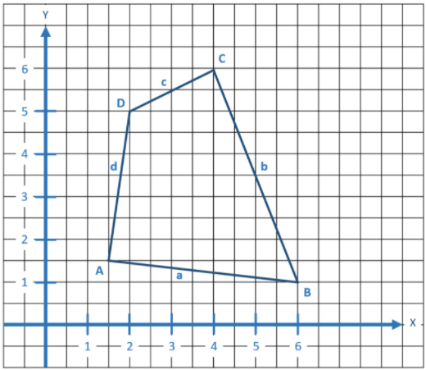
Abb.7: Teile und Formel der Gaußschen Berechnung

Die Gaußsche Trapezformel: Anwendung
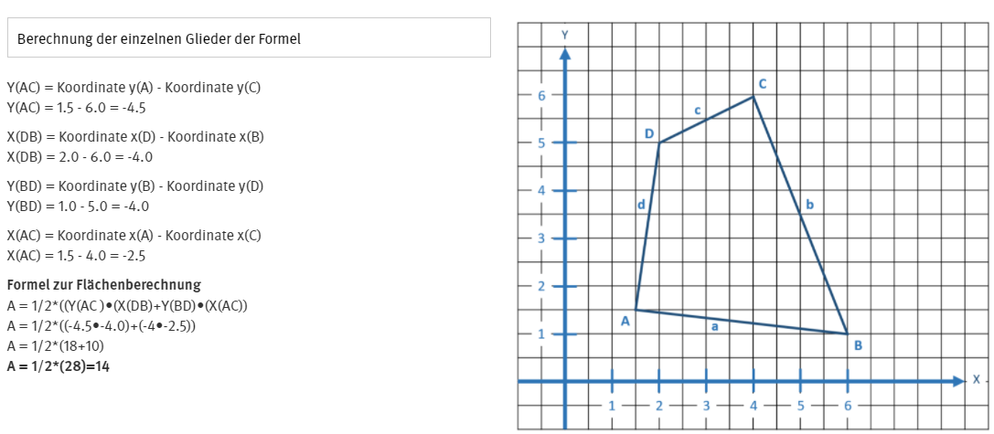
Abb.8: Berechnung der Fläche

Aufgabe: Zeit: 30 Minuten
Sehen Sie sich nun folgendes Video an: Gauss-Trapez.mp4
Öffnen Sie ebenfalls die Vorlage: Gauss-Trapez.sbp und versuchen Sie das Ganze nachzumachen.

Lektion 4 Prüfung
Erarbeiten einer möglichen Lösung zum Feststellen der richtigen Lage der Elektronik im Ost-Gadget.

Abb. 1A: Richtig eingelegte Elektronik Abb. 1B: Falsch eingelegte Elektronik
In der folgenden Lektion wollen wir diskutieren wir man die falsch eingelegte Elektronik von der richtig eingelegten unterscheiden kann:

Aufgabe: Zeit: 30 Minuten
Aufgabe 1: Diskutieren Sie in den nächsten 15’ die Frage in ihrem Team
Aufgabe 2: Setzen Sie nun die gewählte Lösung in CheckOpti um Zeitfenster 15’
Diskutieren Sie nun im Team die Übungen und schliessen Sie die Lerneinheit ab
Impressum
Datum
28. September 2020
Raphael Bernhardsgrütter & Bruno Meile
Hybride Lernfabrik
Standort Buchs
Werdenbergstrasse 4
CH-9471 Buchs
Tel: +41 58 257 34 23

raphael.bernhardsgruetter@ost.ch

